حسین مسیحی

Hossein.masihi@gmail.com

تیم آزمایش

حسین مسیحی......................................................................................................401011161/401110891

محمد مهدي خصالي402011166 …….……………………………………………………………………

پیش گزارش آزمایشگاه مدار منطقی آزمایش ششم

# فهرست

فهرست 1

هدف آزمایش : 1

تراشه و قطعات مورد استفاده: 1

شرح آزمایش: 2

**انواع سیگنال ها :** 2

ب)**توضیحات مدار** 2

ورودی فلیپ فالپ ها: 2

خروجی فلیپ فلاپ ها : 2

خروجی پروتئوس: 3

# هدف آزمایش :

هدف از انجام این آزمایش پیادهسازی یک تایمر برای ماشین لباسشوئی میباشد.

# تراشه و قطعات مورد استفاده:

* برد بورد
* تراشه 4520
* دیکودر 4 به 16
* گیت AND
* گیت OR
* گیت NOT

# شرح آزمایش:

### **انواع سیگنال ها :**

* سیگنال های ورودی : کلید شروع، باز و بسته بودن شیر آب، باز بسته بودن درب ماشین لباسشویی و انتخاب عملیات شستشو با آب گرم و سرد .
* سیگنال های خروجی : شستشو، گرم کردن آب، عملیات آبگیری، تخلیه و خشک کردن .

## ب)**توضیحات مدار**

با توجه به اینکه مدار دارای 14 حالت مختلف است، با استفاده از 4 فلیپ فالپ D و یک دیکودر 4 در 16 می توانیم تمام حالت های مدار را تولید کنیم. حال جدول درستی را م یکشیم تا ورودی های فلیپ فالپ ها را به دست بی اوریم .

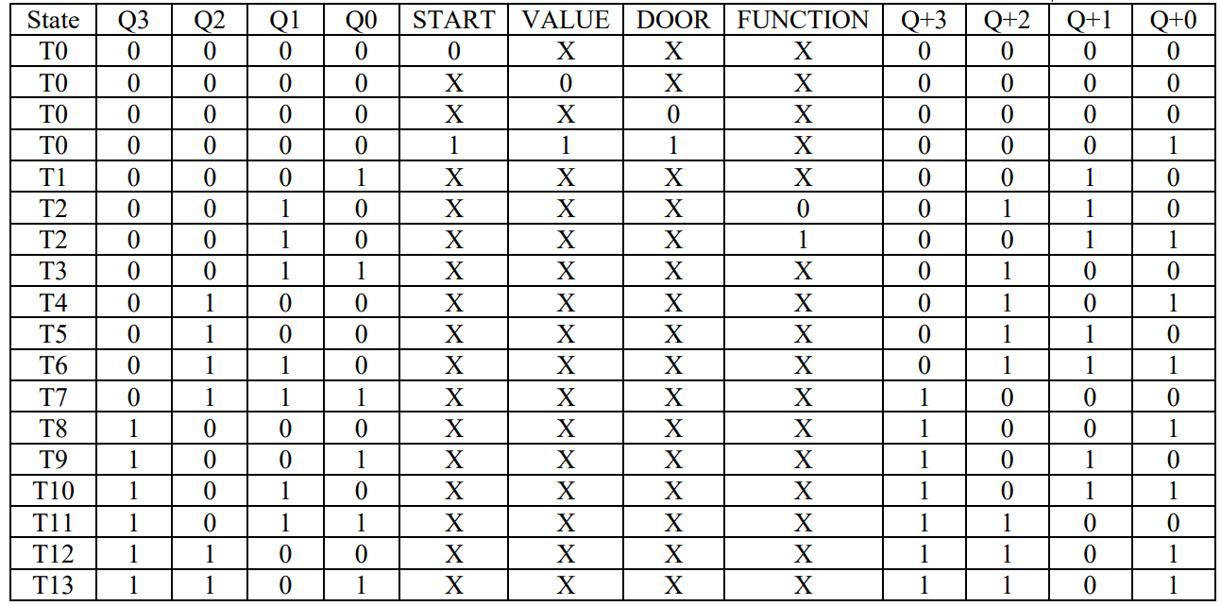

حال از روی جدول درستی مقادیر به دست آمده برای رودی فلیپ فالپ ها و خروجی های مدار را بازنویسی می کنیم:

### ورودی فلیپ فالپ ها:

* D0 = T0 × Start × Value × Func + T2× Func + T4 + T6 + T8 + T10 + T12 + T13
* D1 = T1 + T2 + T5 + T6 + T9 + T10
* D2 = T2× Func' + T3 + T4 + T5 + T6 + T11 + T12 + T13
* D3 = T7 + T8 + T9 + T10 + T11 + T12 + T13

### خروجی فلیپ فلاپ ها :

* Fill = T1 + T2
* Heat = T3 + T4 + T5
* Wash = T6 + T7 + T8
* Drain = T9 + T10×Dry = T11 + T12
* Finish = T13

### خروجی پروتئوس:

